POLITECHNIKA WROCŁAWSKA  Filia w Wałbrzychu | Autor: | WYDZIAŁ:  Informatyki I Telekomunikacji  Rok:2023
Grafika komputerowa I komunikacja człowiek komputer
Data: 09.01.2024 | Temat ćwiczenia laboratoryjnego:  Potok graficzny oparty o shadery | Prowadzący:  Dr inż. Arch. Tomasz Zamojski
Nr ćwiczenia: 7 |  | Prowadzący:  Dr inż. Arch. Tomasz Zamojski

Table of Contents
1. Temat Laboratorium 3
2. Zadania do wykonania 3
3.0 3
3.5 3
4.0 3
3. Wykonane zadania 3
3.0 3
3.5 5
4.0 9

- Temat Laboratorium
Celem tego laboratorium było poznanie współczesnego potoku graficznego nauczenie się jak wykorzystać jendostki cieniujące w OpenGL, jak przekazać dane wierzchołków do karty graficznej oraz zaznajomienie się z mechanizmem rysowania instacyjnego.
- Zadania do wykonania

3.0
„Na ocenę 3.0 należy nacieszyć oko przykładowym programem i zmienić go.”

3.5
Celem tego zadanie jest zmiana koloru każdego boku bryły

4.0
Celem tego zadania jest stworzenie wielu kopii obiektu

3. Wykonane zadania

3.0
Najpierw zainstalowałem dodatkową bibliotekę a następnie wykonywałem polecenie krok po koru edytując funkcje compile_shaders(code1,result1).
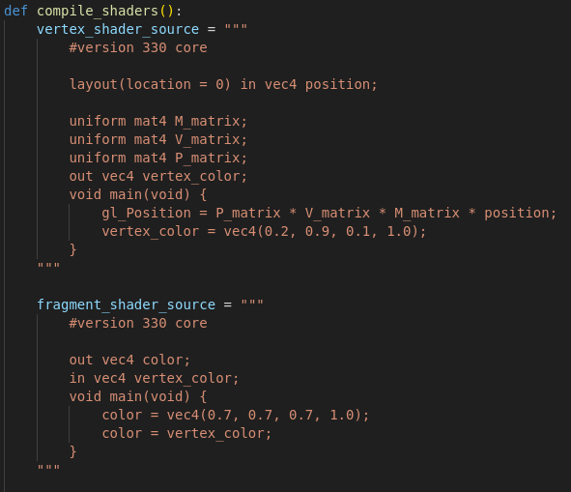

(code1)

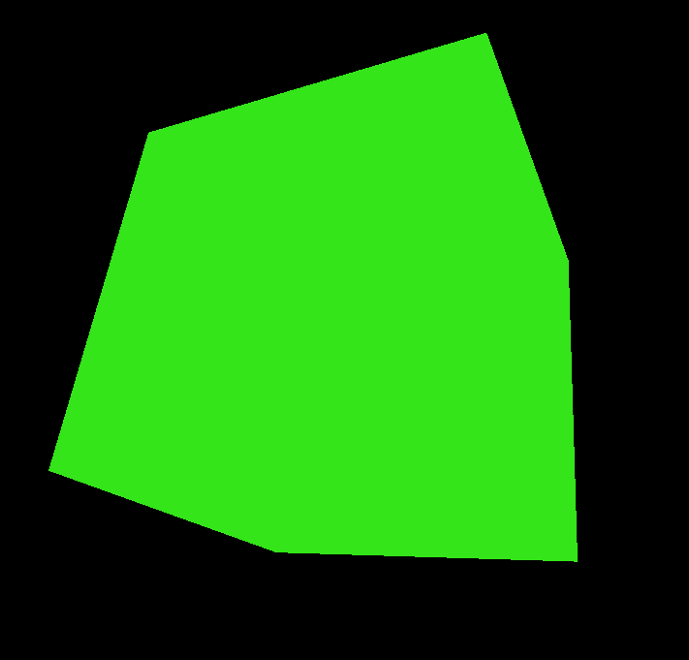
(result1)

3.5

Aby spełnić to polecenie postanowiłem użyć drugiej metody tj. zdefiniowanie nowej tablicy dla kolorów(code2), przez co musiałem ponownie zmienic funkcje compile_shaders aby przekazać w/w kolory.(code3,result2).
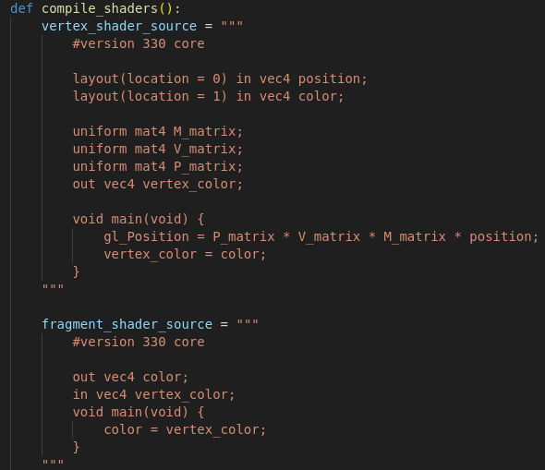
(code3)
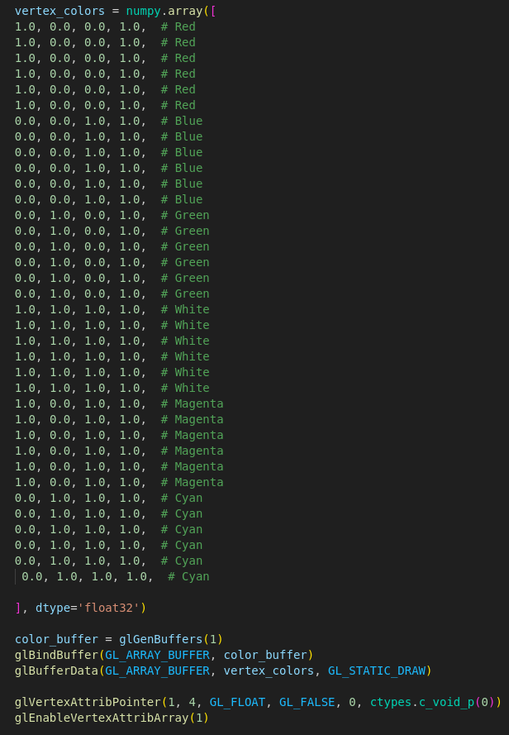
(code2)

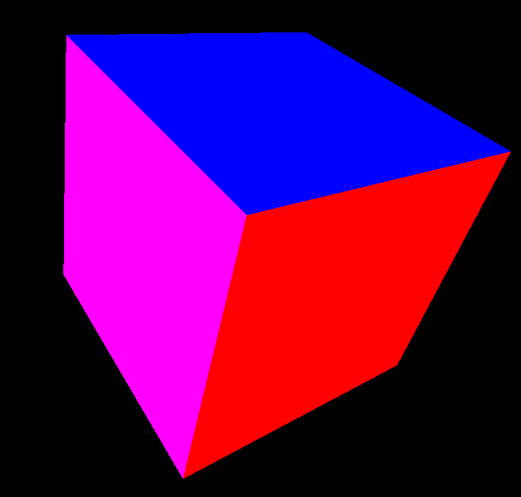
(result2)

4.0

Tworzenie wielu obiektów w formie klasycznej okazało się bardzo prostę dzięki slajdowi 19. Jedyne co musiałem zrobić to dodanie pętel do funkcji render() oraz użyciewskazanego glm.translate oraz gUniformMatrix4fv (code4,code5). I odpowiednio ustawić perspektywę widoku.
Kod z zrzutu ekranu code5 służył do sprawdzenia jak działa rotacja w glm byłem zadowolony z efektu więc to zostawiłem.

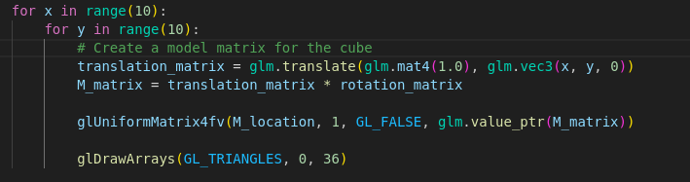
(code4)
(code5)
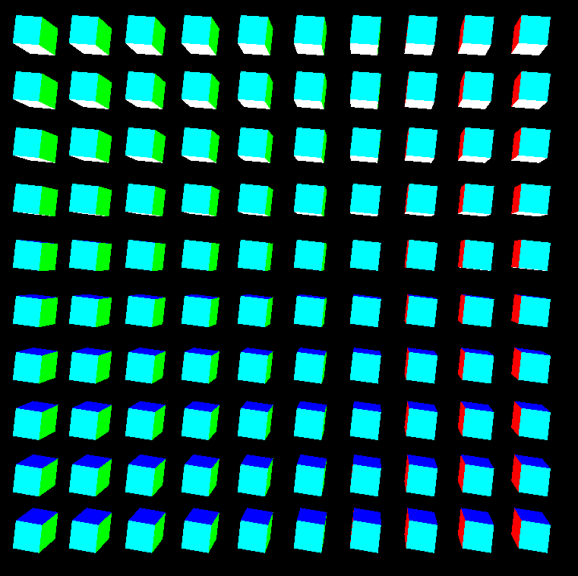
(result3)

